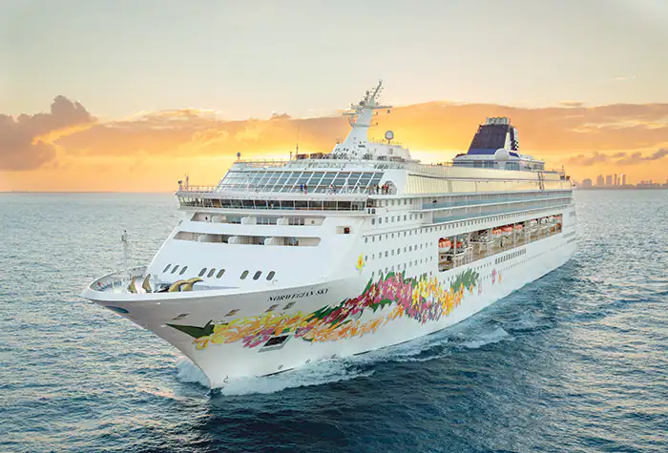

**CRUCEROS NORWEGIAN**



**Crucero: Norwegian Sky**

**Destino: El Caribe: Barbados, Curazao y Aruba desde Punta Cana (La Romana), República Dominicana**

Desde el momento en que subas a bordo, verás que el Norwegian Sky, reacondicionado de la proa a la popa en 2019, ofrece opciones todos los gustos. En nuestros cruceros por Bahamas, las opciones son casi ilimitadas, con 10 tipos de restaurantes, una amplia variedad de bares y salones, un spa y un casino a bordo que tiene todos los juegos y tragamonedas favoritos. El popular Norwegian Sky ofrece cruceros de 3 y 4 días todo el año a Bahamas desde Miami. Y si traes a los niños, los mantendremos entretenidos todo el día mientras tú descansas junto a la piscina, juegas en el casino o cenas en uno de los muchos restaurantes.

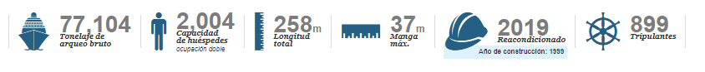

**ITINERARIO**

**La naviera, prestadora del servicio NO garantiza el itinerario establecido ya que están sujeto a demoras, cancelación o cambios por condiciones atmosféricas y condiciones de navegación que lo permitan.**

**CABINA INTERIOR**

Estos camarotes, con espacio para un máximo de tres huéspedes, son la opción más asequible para navegar. Incluyen dos camas inferiores que se convierten en una cama tamaño queen y algunos tienen un sofá cama individual para una persona más.

Capacidad para: 2-4

Tamaño total aprox.: 121-187 sq. ft.

En caso de viajar en acomodación triple o cuádruple por favor tener presente que la cabina puede contar con camas tipo pullman (literas que se despliegan del techo o de la pared) o sofá cama.

**Las imágenes y características de los camarotes son solo muestras. Los muebles, accesorios, colores y configuraciones reales pueden variar**

**VALOR POR PERSONA**

**4.390.000**

**CABINA EXTERIOR**

Estos camarotes con vista al mar tienen capacidad para un máximo de tres huéspedes, con dos camas inferiores que se convierten en una cama tamaño queen, y algunos tienen un sofá cama individual para una persona más. Una portilla grande te permite disfrutar de la vista al mar que cambia constantemente.

Capacidad para: 4

Tamaño total aprox.: 13 m2

En caso de viajar en acomodación triple o cuádruple por favor tener presente que la cabina puede contar con camas tipo pullman (literas que se despliegan del techo o de la pared) o sofá cama.

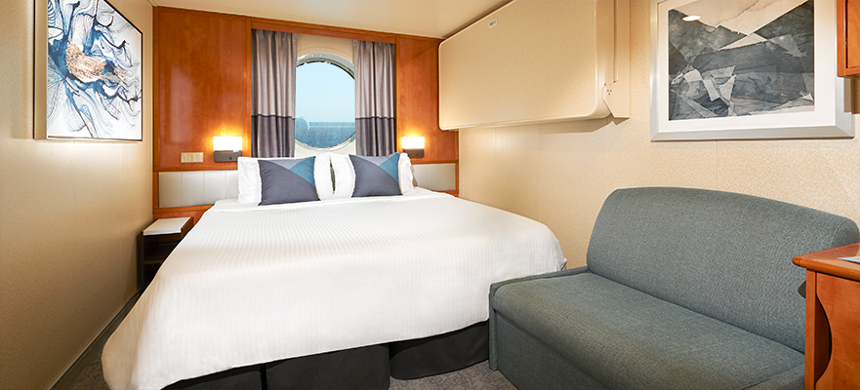

**Las imágenes y características de los camarotes son solo muestras. Los muebles, accesorios, colores y configuraciones reales pueden variar**

**VALOR POR PERSONA**

**4.590.000**

**Incluye:**

* Alojamiento de acuerdo con el número de noches del itinerario en la cabina seleccionada.
* Alimentación completa a bordo (desayunos, almuerzos, cenas diarias) en restaurantes indicados.
* Bebidas de dispensador (agua, té y café)
* Impuestos gubernamentales
* Todos los eventos y espectáculos del día dentro del crucero

**Nota:** **En caso de adquirir el paquete Free at Sea tendrá incluido los siguientes servicios y tendrá un costo de USD 210 por pasajero:**

* Paquete de bebidas alcohólicas y no alcohólicas.
* Cena en restaurante especializado (dependiendo del tipo de cabina aplican 1 o 2 restaurantes), solo aplica para primer y segundo pasajero en la misma cabina. Cuando se trata de acomodación triple o cuádruple no aplica la cena en restaurante de especialidad (consultar términos y condiciones).
* Minutos de internet, una cuenta por cabina
* Bono de USD 50 por cabina para utilizar en excursiones (redimible abordo), el valor de la excursión deberá superar el valor del bono. (No reembolsable endosable transferible, o cambiable).

**No incluye:**

* Tiquetes aéreos
* Tarjeta de asistencia y seguro de cancelación
* Cualquier impuesto vigente a la fecha del viaje. Traslados desde y hasta el Aeropuerto, se ofrecen por un precio adicional por persona el día de embarque o el día de desembarque
* Bebidas alcohólicas o gaseosas. A bordo encontrará diversas ofertas.
* Servicio de Spa ni peluquería. (Se carga a la cabina).
* Excursiones en los puertos. Se pueden pre-reservar y se le cargará a la cabina.
* Servicio médico. (Abordo existe servicio médico y de enfermería., En caso de requerir los servicios, los honorarios se cargan a la cabina.
* Todos los pagos efectuados serán cobrados a la TRM del día
* Restaurantes de comida especializada (Con cargo adicional)
* Zonas húmedas con costo adicional el cual podrá consulta a bordo.
* Propinas de USD 20 por noche por persona

**3. Información para el viajero:**

* Recuerde diligenciar el registro online para entrada y salida de Republica Dominicana en el siguiente link [**E-TIKET**](https://eticket.migracion.gob.do/Auth/TravelRegister)
* Se recomienda llegar 1 día antes al destino para el embarque.
* Recuerde siempre llevar su documento de identidad, pasaporte y voucher para embarcar en el crucero.
* La naviera prestadora del servicio, no garantizan el itinerario establecido ya que están sujetos a demoras, cancelación o cambios por condiciones atmosféricas y condiciones de navegación que lo permitan. Las navieras podrán, por cualquier motivo, en cualquier momento sin previo aviso y sin perjuicio para la naviera, cancelar, adelantar, posponer o desviarse de cualquier itinerario programado, puerto de escala, de destino, o sustituir el barco.

**4. Recomendaciones:**

* **Excursiones:** Tenga en cuenta que las excursiones no están incluidas en los puertos de desembarque, por lo que se recomienda realizar un presupuesto de acuerdo al destino para tener una idea oscila entre USD 40 hasta los USD 400 dependiendo el puerto y la actividad a realizar. Después de tener su reserva al 100% paga se podrá consultar y reservar estas excursiones con la naviera la cual garantiza que en dado caso de no atracar en puerto le devuelven el 100% y son más seguras por lo que las opera directamente la naviera garantizando que los esperaran en dado caso de algún imprevisto por temas de tráfico etc.… En puerto se podrán adquirir con un mejor precio bajo responsabilidad del pasajero cumpliendo con los tiempos de embarque previstos.
* **Depósito de Garantía:** Al interior del barco no se recibe para compras dinero en efectivo, es por esto por lo que los pasajeros en su Check in deben dejar un depósito por pasajero de USD 200, que pueden ser en la siguiente modalidad: efectivo, o voucher abierto de una tarjeta de crédito.
* **Propinas:** Como norma general, el pasajero debe pagar las propinas si estás no están incluidas dentro de la tarifa cotizada usted deberá pagarlas a bordo. Consulte el valor en los servicios no incluidos.
* **Servicios adicionales con costo:** Recuerde que hay servicios adicionales en el barco como restaurantes de especialidad, internet, llamadas, bebidas como sodas, vinos, cocktails, servicio de lavandería, spa, áreas húmedas, peluquería entre otros los cuales podrá adquirir con costos adicionales.
* **Mujeres embarazadas:** Dado que el barco no está equipado para la asistencia de embarazos y partos, NO se aceptarán reservas de pasajeras que en la fecha de viaje se encuentren a partir de la semana 23 de gestación, menores a esta semana deben portar un certificado de estado de salud y que certifique el tiempo de gestación.
* **Bebés/ Niños:** NO podrán viajar aquellos bebés que no tengan cumplido 6 meses para cruceros de 3 a 7 noches y no podrán viajar niños menores de 1 año en cruceros de más de 7 noches.
* **Personas en condición de discapacidad:** Existen cabinas y áreas adaptadas para minusválidos, recuerde hacer la solicitud con antelación ya que la disponibilidad es limitada. Las sillas de ruedas son por cuenta del pasajero, la naviera no cuenta con este servicio.
* **Lleve un bolso pequeño de viaje:** Debido a que las maletas se recogen la última noche en el crucero, no olvide llevar un bolso pequeño de viaje para los medicamentos, objetos de valor, documentos importantes y artículos esenciales que puedas necesitar en el momento.
* **DOCUMENTACION:** Todos los pasajeros deberán llevar consigo la documentación personal necesaria. El Operador declina toda responsabilidad por la información, retiro y por rechazo de las visas. Son responsabilidad del usuario los documentos que le fueron entregados por el Operador.
* Vacuna de Fiebre Amarilla expedida en formato internacional. (Este debe aplicarse mínimo 10 días antes de la fecha de viaje si su crucero pasa por Panamá, Aruba, Brasil, Costa Rica o el país que la exija)
* **Pasaportes:** debe tener una validez mínima de 180 días a partir de la fecha de viaje, de lo contrario deberá tramitar un nuevo pasaporte, deben ser de lectura mecánica o electrónico.
* **Visas** requeridas de acuerdo con el recorrido y nacionalidad. Los países pueden cambiar sus políticas en cualquier momento, sin previo aviso y sin responsabilidad de la Naviera ni de sus Representantes.
* **Niños:** menores de edad deben llevar pasaporte, registro civil, tarjeta de identidad.
* Si el menor viaja sin los padres o con solo uno de ellos, debe llevar obligatoriamente permiso de salida del país autenticado en notaria, con una vigencia no mayor a 30 días del viaje, se sugiere llevar una copia adicional.
* Personas que tengan 18 años cumplidos, deben tener el pasaporte con número de cédula, de lo contrario deben tramitar uno nuevo.
* La naviera no acepta pasajeros menores de 21 años viajando solos en una cabina.
* Debe obligatoriamente presente el voucher físico expedido por la naviera para poder tener acceso al puerto.
* Se recomienda llegar 1 día antes al destino para el embarque.
* Recuerde siempre llevar su documento de identidad, pasaporte y voucher para embarcar en el crucero.

**5. Se recomienda adquirir Tarjeta de asistencia médica y seguro de cancelación**

Por las políticas de cancelación y restricciones en caso de viajar se recomienda adquirir una asistencia médica y seguro por cancelación de fuerza mayor, por favor consultar con el asesor para más información.

**6. Condiciones específicas**

* Cabina tiene una ocupación máxima por cabina de 4 personas incluyendo adultos y niños, recuerde no todas las cabinas cuentan con la misma capacidad por lo que se debe verificar la disponibilidad en el momento de reservar.
* Tarifas sujetas a disponibilidad y a cambios sin previo aviso.